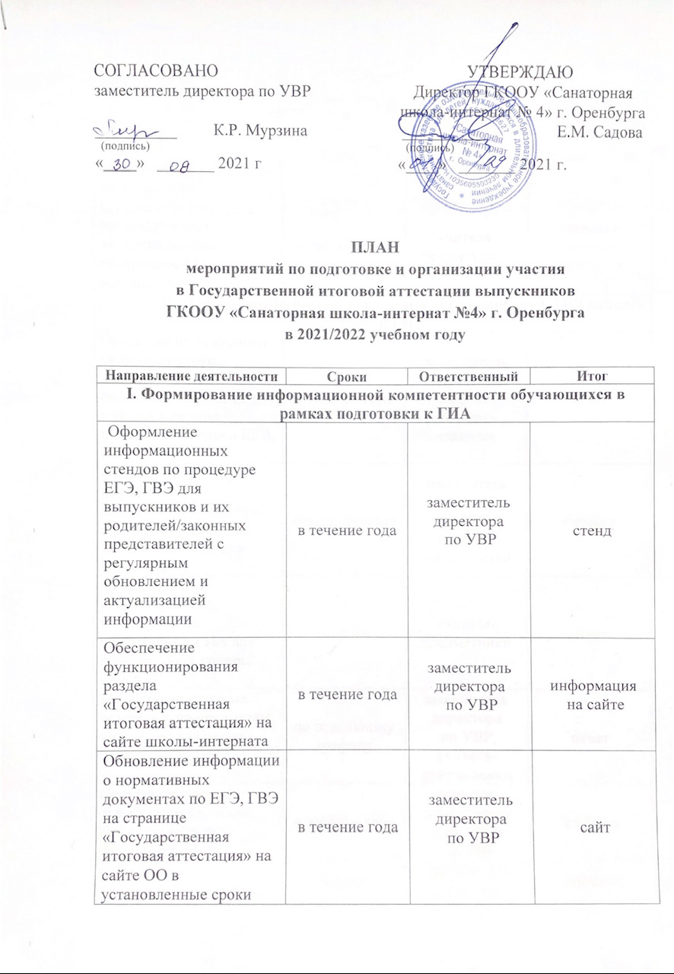
Оформление информационных материалов по  психолого-педагогическому сопровождению выпускников | в течение года | педагог-психолог |  | стенд педагога-психолога
Размещение информации  по содержанию экзаменационных материалов ГИА в  учебных кабинетах | октябрь-апрель | учителя-предметники |  | стенды в учебных кабинетах
II. Повышение качества подготовки обучающихся 9, 11-х классов
к ГИА
Организация психолого-педагогического сопровождения обучающихся 9-х, 11-х классов в период подготовки и сдачи ЕГЭ, ГВЭ | в течение года | заместитель директора  по УВР,  педагог-психолог |  | отчет
Организация и проведение тренировочных занятий для обучающихся по заполнению бланков  ЕГЭ, ГВЭ | январь-февраль | заместитель директора  по УВР,  учителя-предметники |  | справка
Разработка индивидуальных маршрутов по  подготовке к ГИА для  обучающихся группы «Риск» | октябрь | учителя-предметники |  | отчет
Проведение пробных экзаменов по предметам по выбору для сдачи  ЕГЭ | по отдельному графику | заместитель директора  по УВР,  учителя-предметники |  | отчет
Посещение уроков  в выпускных классах администрацией  школы-интерната | в течение года | директор,  заместитель директора  по УВР |  | справка
Подведение итогов тематического контроля «Результаты деятельности классных руководителей и учителей-предметников по подготовке обучающихся к сдаче ЕГЭ, ГВЭ». | апрель | заместитель директора  по УВР |  | справка
III. Повышение квалификации педагогов
Ознакомление  с инструктивными материалами  по процедурам проведения ЕГЭ, ГВЭ | в течение года | заместитель директора  по УВР |  | отчет
Проведение педагогического совета  по допуску выпускников  к ГИА | май | заместитель директора  по УВР |  | протокол
Организация проведения практических занятий  для организаторов  пункта проведения экзаменов (ППЭ) | в период сдачи пробных экзаменов | заместитель директора  по УВР |  | отчет
Проведение  инструктажей по  порядку проведения  ЕГЭ, ГВЭ перед каждым экзаменом | май-июнь | заместитель директора  по УВР |  | отчет
Организация участия  в ЕГЭ, ГВЭ по расписанию, утвержденному Министерством просвещения РФ | май-июнь | заместитель директора  по УВР |  | отчет
Обучение на курсах экспертов-предметников ГВЭ | март | заместитель директора  по УВР |  | отчет
Подведение итогов  по качеству организации участия в ЕГЭ, ГВЭ | июнь-август | заместитель директора  по УВР |  | отчет
IV. Обновление нормативно-правовой и методической базы
Обновление и изучение нормативных правовых актов, распорядительных документов  по процедурам и  порядку проведения  ГИА | октябрь - апрель | заместитель директора  по УВР |  | папка нормативных документов
Организация прохождения обучающимися ЦПМПК  в целях уточнения условий прохождения ГИА | октябрь-декабрь | заместитель директора  по УВР  педагог-психолог |  | Заключения ЦПМПК
Уточнение перечня предметов, выносимых для сдачи в форме ЕГЭ, ГВЭ | январь-февраль | заместитель директора  по УВР |  | РИС
Формирование предварительных  списков и банка данных участников ЕГЭ, ГВЭ | октябрь-февраль | заместитель директора  по УВР, диспетчер учебной части |  | РИС
Корректировка сведений об участниках ЕГЭ, ГВЭ | в течение года | заместитель директора  по УВР, диспетчер учебной части |  | РИС
Подготовка проекта приказа «О проведении ГИА для выпускников 9,11-х классов» | май | заместитель директора  по УВР |  | приказ
V. Мониторинг достижений обучающихся с целью коррекции знаний
Анализ итогов ГИА 2021/2022 учебного года, и разработка мер  по повышению уровня успеваемости и качества знаний обучающихся | август-сентябрь | заместитель директора  по УВР | аналитическая справка
Организация проведения текущего контроля и мониторинга  достижений  обучающихся в рамках регионального мониторинга качества образования | в течение года  (по  региональному  графику) | заместитель директора  по УВР | отчет
Организация проведения итогового сочинения (изложения) в 11-х классах | декабрь, февраль | заместитель директора  по УВР | аналитическая справка
Организация проведения итогового собеседования по русскому языку в 9-х классах | февраль | заместитель директора  по УВР | аналитическая справка
Определение степени эффективности подготовки к ГИА. Корректировка планов подготовки по результатам  проверочных работ. | в течение года | заместитель директора  по УВР,  учителя-предметники | отчет
VI. Информирование родителей (законных представителей)
о нормативной базе, организационных, технологических и
содержательных особенностях ГИА
Проведение индивидуального собеседования в 9/11-х классах в целях ознакомления с нормативной базой и порядком проведения ГИА | октябрь,  декабрь | заместитель директора  по УВР |  | протокол
Консультации для обучающихся 9-х, 11-х классов и их родителей/законных представителей по вопросам подготовки и проведения ГИА | в течение года | заместитель директора  по УВР,  учителя-предметники |  | отчет
Консультации  для обучающихся  с ограниченными возможностями здоровья (далее - ОВЗ) и их родителей/законных представителей по особому порядку прохождения ГИА | в течение года | заместитель директора  по УВР,  классный руководитель |  | отчет
Информирование участников образовательных отношений об изменениях в нормативно-правовой базе ГИА | в течение года | заместитель директора  по УВР |  | отчет
Ознакомление  участников ЕГЭ, ГВЭ с требованиями  проведения ГИА по образовательным программам основного общего, среднего общего образования, с  правилами поведения на экзамене,  использованию личных вещей, сопутствующих средств и документов | апрель | заместитель директора  по УВР,  классный руководитель |  | отчет
Проведение  инструктажей по правилам поведения  на ЕГЭ, ГВЭ перед каждым экзаменом | май-июнь | заместитель директора  по УВР |  | журнал инструктажей
Информирование обучающихся о порядке, месте и сроках подачи апелляции.  Контроль процесса подачи апелляций обучающимися | май-июнь | заместитель директора  по УВР |  | журнал инструктажей
Консультирование обучающихся с ОВЗ об особых условиях участия в ГИА и условиях изменения выбора экзамена | январь | заместитель директора  по УВР |  | отчет
Информирование родителей/законных представителей о результатах репетиционных экзаменов в форме и по  материалам ЕГЭ, ГВЭ | март | заместитель директора  по УВР |  | отчет
Сбор заявлений обучающихся 11-х классов на проведение ЕГЭ, ГВЭ по выбранным предметам | январь-февраль | заместитель директора  по УВР, ответственный за организацию учебного процесса в ГБУЗ |  | заявления
VII. Психолого-педагогическое сопровождение обучающихся,
родителей/законных представителей
Индивидуальные и групповые консультации обучающихся о  процедуре ГИА и готовности  к ее прохождению; | в течение года | педагог-психолог |  | рекомендации обучающимся и родителям/  законным представителям
Индивидуальное консультирование родителей/законных представителей обучающихся «Психологическая помощь ребенку в  период подготовки и сдачи экзамена» | в течение года | педагог-психолог,  классный руководитель |  | отчет
Консультирование педагогов по вопросам психологической подготовки обучающихся | в течение года | педагог-психолог |  | отчет
Выпуск памяток:  - «Как вести себя во время экзамена»;  - «Как помочь обучающимся в процессе подготовки к ГИА»;  - «Как подготовиться к сдаче ГИА». | декабрь - май | педагог-психолог |  | памятки

